刘小侠副主任检查精英学校食品卫生安全工作

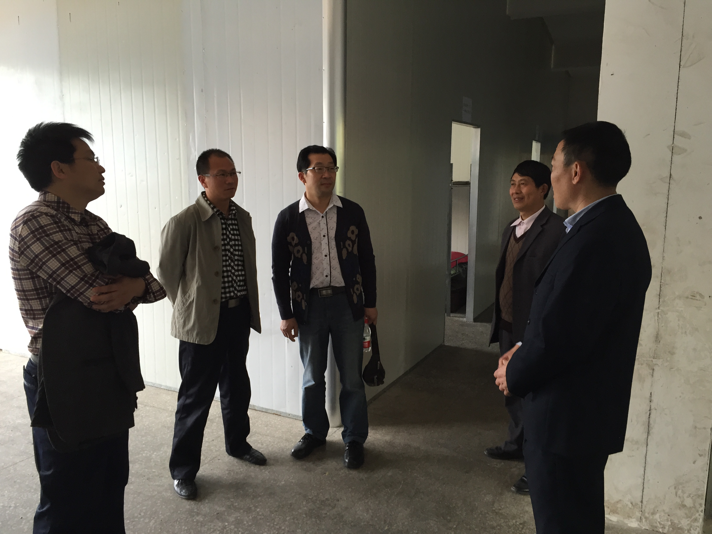
（通讯员 陈伟 罗应权）为了确保中小学幼儿园正常的工作和教育教学秩序，4月21日下午，县教委副主任刘小侠一行莅临石柱县精英（留守儿童）学校，检查学校食品安全工作。
刘小侠一行首先参观了精英学校的校园环境和教育教学设施设备，然后对学校的食堂卫生、宿舍管理、安全工作等进行了全面的检查和指导。校长王健全程陪同并就学校的常规管理工作、校园安全、教师专业培训、师德师风建设和今后的发展了详细的汇报。
刘主任对该校的食品卫生安全工作给予充分地肯定，并对存在的问题提出了宝贵的意见和建议。

